Развитие креативного мышления

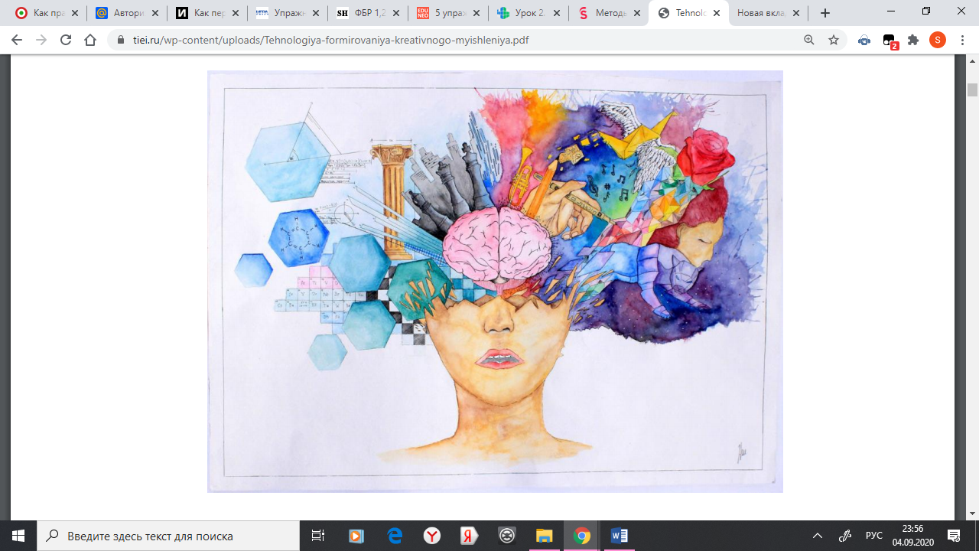

Чем жизнь более нестандартна, тем интереснее жить. В жизни от нас часто требуется креативный подход. Способность мыслить нешаблонно делает нас остроумными, находчивыми, успешными, предприимчивыми, удачливыми и богатыми. Умение быть креативным может пригодиться всегда.

Часто утверждают, что творческому мышлению научить невозможно. Это не совсем так. Конечно, врожденные способности человека очень важны. Но обычно именно взрослым людям по-настоящему свойственно творческое мышление, способность к которому не является только врожденной, а приобретается с воспитанием и опытом.

Настоящие произведения искусства делают взрослые люди, которые достигли определенного мастерства мыслить и поступать креативно. А если человек не будет развивать свой творческий потенциал, то он вряд ли достигнет способности созидать, даже если в детстве, он проявлял какие-либо способности.

Значит, есть что-то, что знают и умеют творческие люди. Эти знания и навыки они приобрели не генетическим путем от своих родителей, а накопили их в течение своей жизни. Попробуем найти и разгадать их секреты.

## Для чего нужна креативность в бизнесе?

1. **Чтобы придумывать оригинальные идеи.** Торговать [одеждой](https://www.insales.ru/blogs/university/kak-otkryt-internet-magazin-odezhdy), [продуктами](https://www.insales.ru/blogs/university/internet-magazina-produktov) и [автозапчастями](https://www.insales.ru/blogs/university/internet-magazin-avtozapchastey) - дело хорошее, прибыльное. Замахнуться на необычную идею - куда сложнее. Однако [такая идея способна озолотить](https://vk.com/@insales-5-durackih-biznes-idei-kotorye-ozolotili-ih-avtorov) того, кто первым до нее додумался.
2. **Чтобы выходить за рамки обыденного, расширять сознание.** Нет, мы сейчас не о всяких стимуляторах - Боже упаси. Речь о том, чтобы заставить свой мозг мыслить нестандартно - как в бизнесе, так и в жизни.
3. **Чтобы развивать,**[**масштабировать и совершенствовать собственное дело**](https://www.insales.ru/blogs/university/kak-gramotno-masshtabirovat-internet-magazin)**.** Приток новых необычных идей - как глоток свежего воздуха. Особенно это касается тех, кто немного застоялся или испытывает трудности.
4. **Чтобы отличаться от конкурентов.** Большинство бизнес-процессов - организация работы, взаимодействие с сотрудниками, выполнение должностных обязанностей, заключение сделок - в целом мало отличаются. Тот, кто сможет облечь их в новую форму, станет примером для других бизнесменом и гуру для клиентов.

##### Одна из главных целей упражнений для развития креативного мышления состоит в том, чтобы уйти от привычных способов мышления и генерировать свежие идеи, из которых можно отобрать самые полезные.

Существует множество упражнений, с помощью которых можно развить креативное мышление. Одна из основных целей таких интеллектуальных игр, или упражнений, состоит в том, чтобы уйти от общепринятых и привычных способов мышления и генерировать свежие идеи, которые затем можно оценить и отобрать из них наиболее полезные.

В данном разделе собраны методики развития в себе способности творчески мыслить: уметь находить всегда и во всем несколько вариантов, и выбирать из них лучший.

Для начала давайте определим уровень креативного мышления.

Если у кого-то результаты вдруг окажутся не такими, какими хотелось бы их видеть, то тут важно понимать то, что все же вы не измеряете уровень своего креативного мышления, каков он есть на самом деле, а субъективно определяете свое отношение к своему креативному мышлению. В любом случае далее мы посмотри, как можно развивать свои творческие, креативные способности. Ведь, как я говорила ранее, креативное мышление – эта та наша сторона, сфера, которую можно развивать. И нужно.

Также я не придумываю сама тесты. Это сделали уже до меня. Кроме того я не выбираю тесты с журналов, разных сайтов с популярной психологией, а использую стандартизированные методики. То есть классические, прошедшие этапы стандартизации и используемые специалистами. Но вот интерпретировать результаты Вы сможете сами.

***Тест-опросник Г. Дэвиса 1.***

1. Я думаю, что я аккуратен(тна).

2. Мне интересно знать, что делается в других классах школы.

3. Я любил (а) посещать новые места вместе с родителями, а не один (одна).

4. Я люблю быть лучше всех в чем-либо.

5. Если у меня есть сладости, то редко делюсь ими с кем-то еще.

6. Я очень переживаю, если работа, которую делаю, не лучшая, не может быть мною сделана наилучшим образом.

7. Я хочу понять, как все происходит вокруг, найти причину.

8. В детстве я не был(а) заводилой среди сверстников.

9. Я иногда поступаю по-детски.

10. Когда я что-либо хочу сделать, то ничто не может меня остановить.

11. Я предпочитаю работать с другими и не могу работать один (одна).

12. Я знаю, когда я могу сделать что-либо по-настоящему хорошо.

13. Если даже я уверен(а), что прав(а), стараюсь менять свою точку зрения, если со мной не соглашаются другие.

14. Я очень беспокоюсь и переживаю, когда делаю ошибки.

15. Я часто скучаю.

16. Я достигну известности, когда вырасту.

17. Я люблю смотреть на красивые вещи.

18. Я предпочитаю знакомые игры новым.

19. Я люблю обдумывать, что произойдет, если я что-либо сделаю.

20. Когда я играю, то стараюсь как можно меньше рисковать.

21. Я предпочитаю смотреть телевизор, а не изучать его устройство.

9 точек

Попробуйте объединить девять точек **четырьмя** отрезками. Отрывать карандаш от бумаги нельзя.

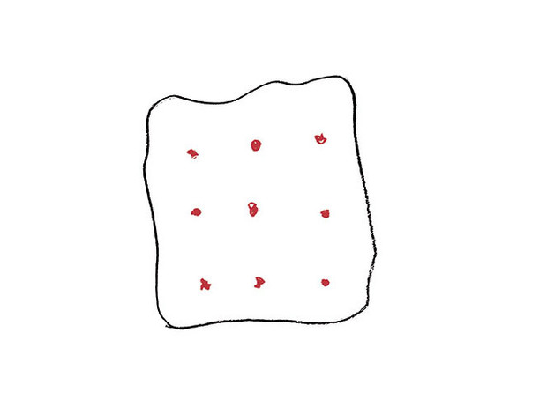

Ключ к опроснику Креативность - в случае ответов (+) по вопросам: 2, 4, 6, 7, 8, 9, 10, 12, 16, 17, 19 и в случае ответов (-) по вопросам: 1, 3, 5, 11, 13, 14, 15, 18, 20, 21. Сумма соответствующих ключу ответов указывает на степень креативности. Чем больше сумма, тем выше креативность. Если сумма соответствующих ключу ответов равна или больше 15, то можно предположить наличие творческих способностей у отвечающего. Нужно помнить, что это еще нереализованные, "дремлющие"

способности.

Техники и упражнения для развития творческого мышления.

## 1. Упражнение “Если бы…”

В любую свободную минуту занимайте свой мозг вопросом: что было бы если бы.

Например, «Если бы я написал книгу, то о чем бы она была?” Затем постарайтесь в двух предложениях объяснить себе, п**о**чему именно такой выбор был сделан.

Для чего: эта даст возможность мозгу найти необычный способ решения простой задачи, “разговорить себя”, проанализировать те планы, о которых вы, возможно, забыли.

**Давайте попробуем**.

Креативность — это просто создание связей между вещами. Когда творческих людей спрашивают, как они что-то сделали, они чувствуют себя немного виноватыми, потому что они не сделали ничего на самом деле, а просто заметили. Это становится им понятно со временем. Они смогли связать разные кусочки своего опыта и синтезировать что-то новое. Это происходит потому, что они пережили и увидели больше, чем другие, или потому, что они больше об этом размышляют.

**Стив Джобс**

идеолог и основатель Apple

### 2. Мозговой штурм

Все вы знаете, что это такое. Но часто ли применяли этот способ на практике?

**Суть: один или несколько человек садятся и начинают генерировать идеи** - абсолютно все, что придут в голову. Никаких “это не для нашей компании” и “что за ерунду ты придумал?” не принимаются.

Правила довольно просты: определенное количество человек записывают возможные идеи (не меньше 5) за пять минут. Подходят любые идеи, нет ничего правильного или неправильного, нет прав собственности на идеи. Каждый может использовать идею партнера, менять ее по своему усмотрению.

**Пример:** придумать новое место для привлечения людей в городе. Или любой другой волнующий вопрос. **Давайте попробуем.**

### 3. Три идеи в день

Все просто: **вы ставите себе задачу придумывать ровно по 3 идеи в день** (можно больше). Неважно, на какую тему они будут. Неважно, насколько окажутся оригинальными.

**Суть метода: раскрыть творческий потенциал, заставить мозг работать.** Это нужно повторять каждый день - пока не войдет в привычку. Советуем записывать: во-первых, так вы накопите себе багаж мыслей, во-вторых - впоследствии сами удивитесь, насколько первые идеи были слабыми и безжизненными по сравнению с теми, которые вы будете генерировать спустя некоторое время.

**Пример:** возьмите сферу бизнеса, в которой вы работаете. Что бы вы могли придумать для привлечения клиентов, увеличения продаж и развития своей страницы в инстаграм? Например, день 1: 1) Устроить фотосессию для оформления страницы, 2) Выбрать мини-подарочек для каждой продажи (можно заказать ручки с логотипом компании, влажные салфетки, если купили на большую сумму, то может быть распив каких-то духов, пробник парфюмированного бальзама для тела и т.д.), 3) устроить небольшой конкурс на своей странице.

4. Стратегия креативности Уолта Диснея

Уолт Дисней был, наверное, одним из самых творческих мыслителей нашего времени. Со своим талантом в создании мультфильмов он преобразовал всю эту индустрию и построил чрезвычайно успешную коммерческую империю. Он был одержим высокими стандартами качества, творчества и совершенства. Его фильмы - это сочетание преувеличенных черт характера, волнующей музыки, сюжетов, основанных на нравах людей, и ярких крайностей в неподвижности и движении, проводящих зрителей через широкий спектр эмоциональных состояний.  
Для создания новых героев, сюжетов и постановок Дисней использовал вполне определенный стиль мышления. Он состоял из трех этапов:

Мечтатель

Практик

Критик

Метод Уолта Диснея применяется для упрощения прохождения пути от генерации идеи до планов её практической реализации в различных творческих и бизнес-проектах.

### 4. 100 идей

Представьте, что вам дали отпуск на целый год. Чем вы будете заниматься эти 12 месяцев? Подумайте хорошо и напишите 100 идей о том, как провести время.

5. Синтез — создать новое из элементов старого

Как использовать в продажах или привлечении клиентов, партнеров? Принцип синтеза используется в курировании контента, когда вы собираете информацию в сети, чтобы предоставить слушателям максимально полезный контент. Например, создаете статью «[Топ-15 книг об онлайн-образовании (и не только)](https://edmarket.ru/blog/top-15-books-about-e-learning)». Попробуйте также, придумывая упражнения для онлайн-курса, совместить две знакомых техники и посмотреть, что получится.

ТОП-10 фактов о компании Ессенс. Топ-5 фактов о духах Ессенс или каком-то определенном аромате или вообще товаре. Топ-15 преимуществ работы в команде.

### 

6. Метод контраста

Метод контраста использовали и знатные дамы, которые в Средние века повсюду носили с собой мопса. Считалось, что на фоне морды собаки они выглядят еще привлекательнее.

Как использовать в продажах? Подумайте, какие черты ваши конкурентов оттеняют ваши достоинства. И используйте это в рекламных кампаниях.

7. Представьте себя на месте другого человека

Развить способность к генерации новых идей помогает ролевое перевоплощение. Сидя в общественном транспорте или на скучной встрече, представьте себя на месте другого человека. Это может быть архитектор, которому предстоит выполнить необычный заказ. Или руководитель крупного предприятия, находящегося в состоянии упадка. Подумайте, какие антикризисные меры позволят вам избежать банкротства и сохранить деловую репутацию. В идеале вымышленную проблему нужно решить нестандартным методом и придумать оригинальную развязку.

8. Начните пользоваться второй рукой

У большинства людей правая рука — ведущая. Она более активна, чаще используется, выполняет движения быстрее и точнее. Правую руку контролирует левое полушарие мозга. Оно же отвечает за наше аналитическое мышление. А вот воображение, сложные образы и эмоциональный интеллект — прерогатива правого полушария. Если иногда выполнять привычные бытовые действия левой рукой, можно улучшить его работу и развить творческие способности. Левшам такое упражнение тоже будет полезно. Использование правой руки разбудит мозг и активизирует его деятельность.

*Упражнение «Треугруг или кругоугольник»*

Ну а если вы хотите всерьез встряхнуть мышление, улучшить обмен электроимпульсами между полушариями – попробуйте следующий трюк. Возьмите две ручки (лучше, если одна из них будет карандашом) в разные руки. Попробуйте, не торопясь, рисовать одной рукой треугольник, а другой – круг. Первые минуты три у вас будут получаться кругольники или треукруги, но потом руки найдут нужный ритм и смогут обособиться. Если в этот момент заболит голова – бросайте это дело и возвращайтесь к нему спустя час-другой или день. Когда освоите рисование двумя руками, попробуйте писать слова. Они должны быть разными, но состоять из одного и того же количества букв. **Попробуем.**

9. Дорисуй

Мы рекомендуем выполнять это упражнение в компании друзей. Пусть один человек нарисует какую-нибудь фигуру, второй пририсует пару деталей, а третий закончит рисунок. **Попробуем.**

### 10. Старайтесь высыпаться

Не лишайте ваш мозг необходимых ему часов сна. Немецкий ученый Ульрих Вагнер (Ullrich Wagner) из Университета Любека рекомендует спать не менее 6 часов в день, а в лучше всего 8 часов для полноценного отдыха, восстановления и поддержания творческого мышления в идеальной форме.

Другой исследователь, Дейрдре Барретт (Deidre Barrett) психолог из Гарвардской медицинской школы, в ходе экспериментов обнаружила, что студенты, которые спали во время перерыва, показывают лучшие результаты в учебе. Было также установлено, что те, кто обдумывает ту или иную проблему перед сном, имеет высокую вероятность найти ее оптимальное решение утром после пробуждения.

Сон делает нас более восприимчивыми, поскольку он способствует умственной реструктуризации. Адекватный отдых помогает нам увидеть ситуацию с разных точек зрения, найти различные подходы к решению одной и той же проблемы и предложить наиболее оригинальные и эффективные решения.

**Друдлы**

Друдлы (или по-английски droodles) – это интересное изобретение американского автора-юмориста Роджера Прайса и креативного продюсера Леонарда Стерна, предложенное ими в 1950-х годах. Название droodle происходит, как комбинация трех слов "doodle" (каракули), "drawing" (рисунок) и "riddle" (загадка). Даже само название изобретения целиком отражает [креативное мышление](https://4brain.ru/tvorcheskoe-myshlenie/) своих авторов.

А сейчас мое самое любимое. Вам предстоит составить коллаж на тему «что такое Ессенс».

Вы можете вырезать из журналов абсолютно все, что захотите, картинки, текст, буквы. Но вам как бы нужно с помощью этого коллажа показать отношение к компании, с чем у вас будут ассоциироваться те или иные образы, картинки. А потом составить небольшой рассказ и объяснить мне что же вы там хотели показать и донести.

**Друдлы**

|  |
| --- |
| Метод ассоциации и друдлы в процессе запоминания | Дорога к Бизнесу за  Компьютером |
| Метод ассоциации и друдлы в процессе запоминания | Дорога к Бизнесу за  Компьютером |
| Метод ассоциации и друдлы в процессе запоминания | Дорога к Бизнесу за  Компьютером\ |
| Метод ассоциации и друдлы в процессе запоминания | Дорога к Бизнесу за  Компьютеромъ |
| Метод ассоциации и друдлы в процессе запоминания | Дорога к Бизнесу за  Компьютером |
| Метод ассоциации и друдлы в процессе запоминания | Дорога к Бизнесу за  Компьютером |